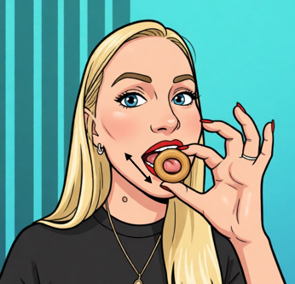
Артикуляционная гимнастика
с сушкой

«Иголочка с сушкой»
Улыбнуться и положить широкий язык на нижнюю губу.
Приподнять язык и сделать его узким и острым, продевая в сушку.
Повторить движения 6-7 раз



«Заборчик с сушкой»
Широко улыбнитесь, зажмите сушку между зубами.
Удерживайте сушку в таком положении под счет от одного до пяти.
Повторить 2 раза

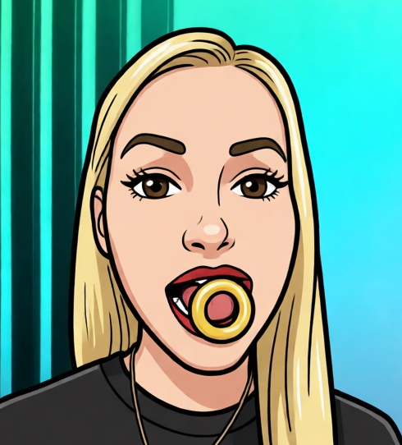

Продеть язычок в сушку и удерживать ее.
Удерживайте сушку в таком положении под счет от одного до пяти.
Повторить 2 раза

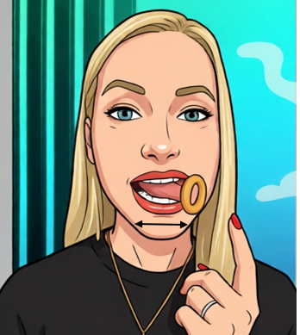
«Часики с сушкой»
Продеть язычок в сушку и удерживать ее. Кончиком острого языка попеременно тянуться то к правому, то к левому уголкам рта.
Повторить 10 раз
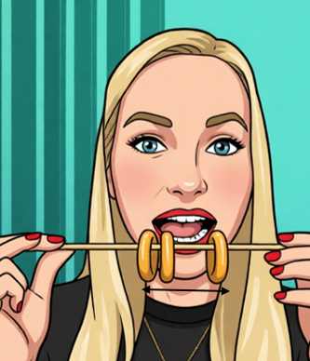
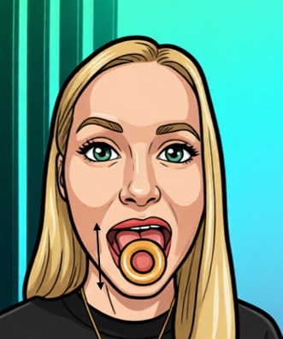
«Бусы из сушек»
Нанижите сушки на прочную нитку, чтобы получились «бусы».
Острым язычком передвигайте подвешенные сушки слева направо и наоборот.
Повторить 2 раза
«Качели с сушкой»
Продеть язычок в сушку и удерживать ее. Кончиком острого языка попеременно тянуться то к верхней, то к нижней губам.
Повторить 10 раз

